https://www.davidc.net/sites/default/subnets/subnets.html

**10.0.0.0/22 TOTAL 1022**

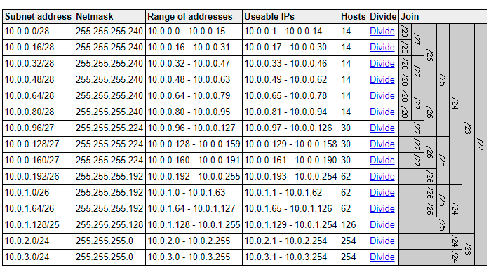

**10.0.4.0/22 TOTAL 1022**

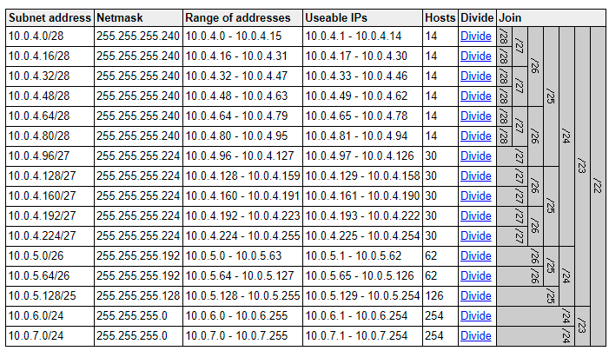

10.0.8.0/22 TOTAL 1022

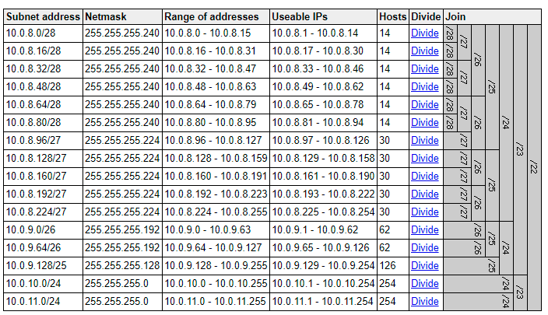

10.0.12.0/22 TOTLAL 1022

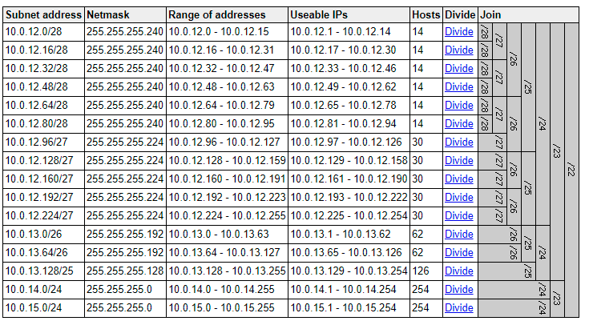

11.0.0.0/22

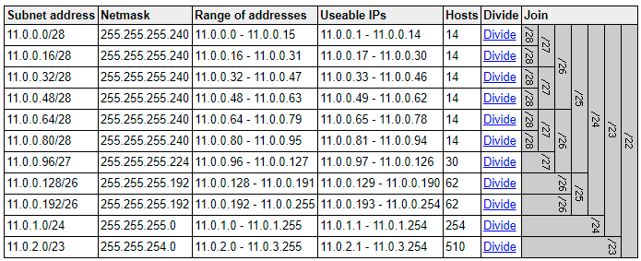

11.0.4.0/22

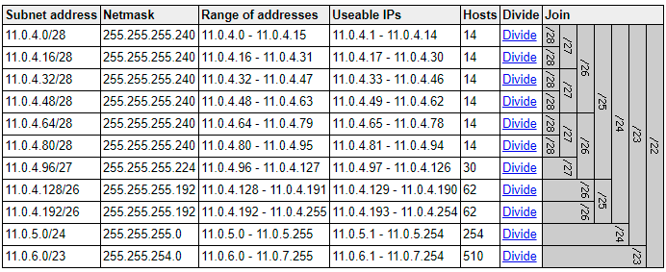

11.0.8.0/22

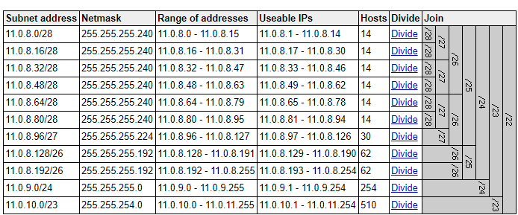

11.0.12.0/22

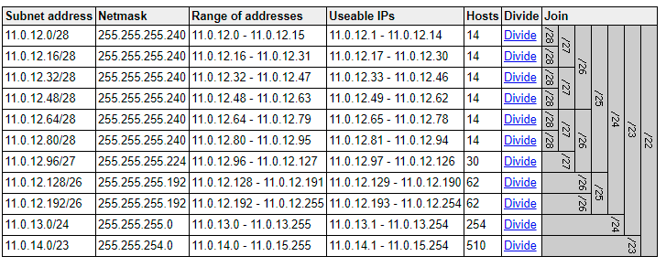

12.0.0.0/22

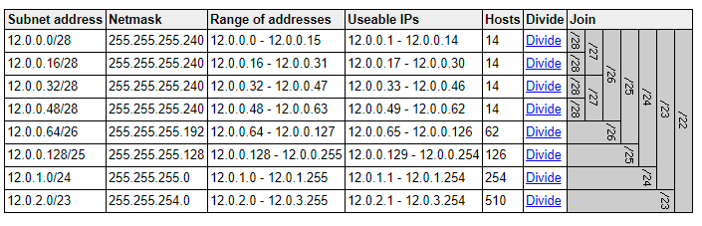

12.0.4.0/22

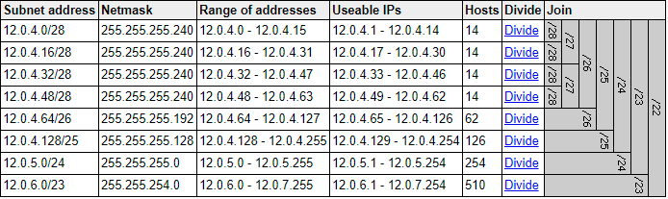

12.0.8.0/22

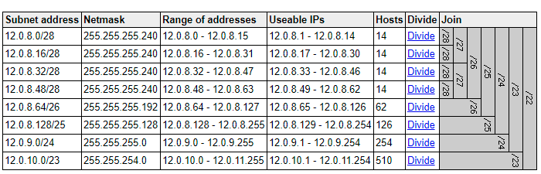

12.0.12.0/22

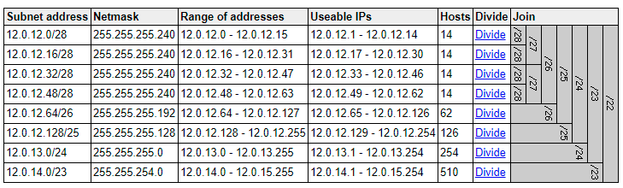

13.0.0.0/22

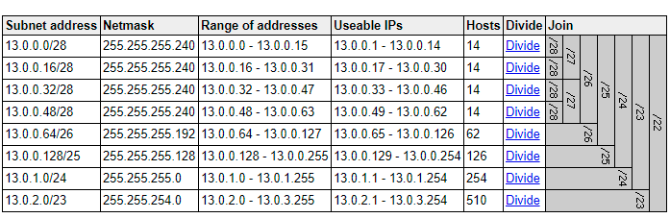

13.0.4.0/22

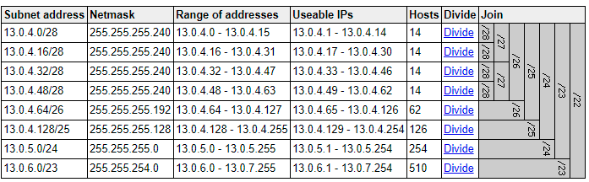

13.0.8.0/22

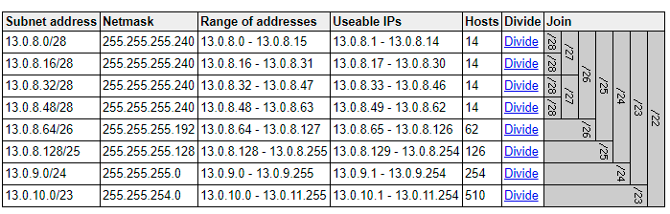

13.0.12.0/22

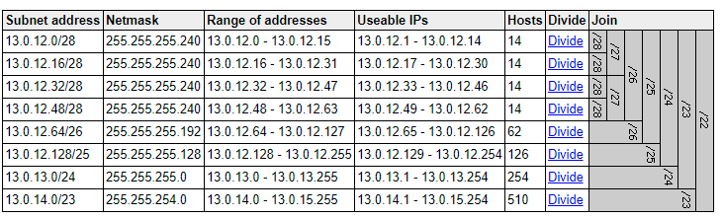

14.0.0.0/22

